Roteiro de apresentação do RAG nas fichas de treino
  - Academia Inteligente | Apresentação de 12 a 15 minutos
Este roteiro apresenta a arquitetura, as decisões de implementação e os resultados registrados do RAG na geração de fichas. A melhoria observada está na aderência ao pedido, na estrutura e na rastreabilidade técnica. As falas e os pontos de demonstração abaixo podem orientar a apresentação.

1 O problema que queríamos resolver
Tempo estimado 1 minuto
Fala sugerida
O objetivo era gerar fichas que respeitassem melhor o pedido do aluno, utilizassem referências consultáveis e apresentassem uma estrutura consistente. Encontramos problemas como pedidos de três dias que retornavam apenas uma ficha, objetivos antigos interferindo na conversa e alongamentos sendo tratados como exercícios de musculação.
Implementamos o RAG junto com reconhecimento de intenção, contratos estruturados e validações no backend. A melhoria resulta da combinação dessas etapas.

2 Visão geral da arquitetura
Tempo estimado 1 minuto
Fala sugerida
O frontend utiliza React e TypeScript. O backend é um monólito modular em Python com FastAPI, e o PostgreSQL armazena tanto os dados da aplicação quanto os vetores da base bibliográfica, por meio da extensão pgvector.
Existem dois papéis de IA separados: o BGE-M3 transforma textos em vetores para a busca; o Qwen3:4b gera as fichas. Na configuração validada, ambos funcionam localmente pelo Ollama, acessados por adaptadores.
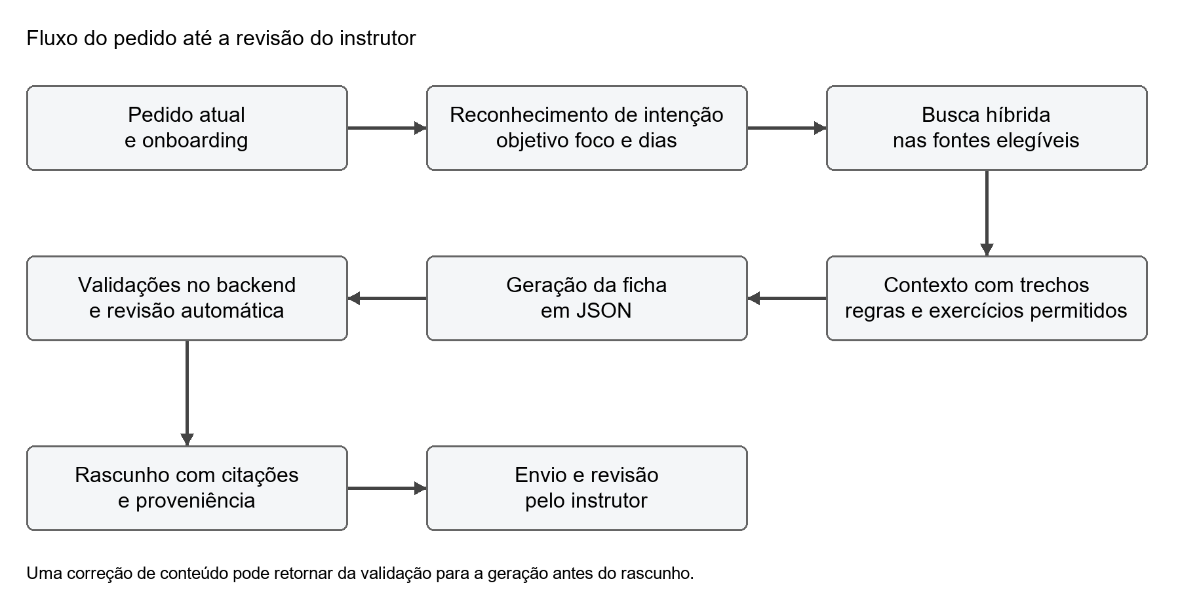
Fluxo para mostrar na tela durante a explicação da arquitetura.

3 Como a base de conhecimento foi organizada
Tempo estimado 1 minuto
Fala sugerida
A base contém fontes identificadas, trechos consultáveis e regras propostas para orientar a geração. No último inventário registrado, havia 24 fontes, 66 trechos vetorizados e 37 regras aceitas pelo proprietário.
Cada fonte possui metadados como autoria, endereço, licença, datas e limitações. Os trechos mantêm sua identificação e vínculo com a fonte original.
Detalhes importantes
- Os embeddings do BGE-M3 têm 1.024 dimensões.
- A recuperação filtra licença, permissão de uso comercial e prazo de revisão.
- O aceite do proprietário fica registrado separadamente da existência de parecer profissional.
- Conteúdo de clientes não é incorporado ao catálogo bibliográfico compartilhado.

4 Reconhecimento da intenção antes da busca
Tempo estimado 1 minuto e meio
Fala sugerida
Antes de recuperar documentos, precisamos entender o pedido atual: qual é o objetivo, quais músculos ou regiões foram solicitados e quantas fichas o aluno deseja.
Centralizamos o reconhecimento dos objetivos, normalizamos acentos, espaços e maiúsculas e tratamos prefixos copiados da interface. Um exemplo foi o texto “Você”, colocado antes do comando: ele fazia um pedido de geração cair na conversa genérica.
Também separamos objetivo de agenda. Pedir flexibilidade não exige informar dias; sem agenda explícita, permanece uma sessão. Quando há objetivos realmente concorrentes, o sistema pede uma prioridade.
Exemplos para mostrar
Pedido | Interpretação esperada
Gere uma ficha de flexibilidade. | Flexibilidade e uma sessão
Gere flexibilidade em três dias A/B/C. | Flexibilidade e três fichas
Gere flexibilidade não quero hipertrofia. | Flexibilidade
Gere força e hipertrofia. | Solicitar objetivo principal

5 Como funciona a busca híbrida
Tempo estimado 2 minutos
Fala sugerida
A busca combina similaridade semântica e correspondência textual. A parte semântica ajuda a encontrar conteúdos próximos em significado; a parte textual preserva a correspondência com termos específicos.
No PostgreSQL, utilizamos distância de cosseno com pgvector e busca textual com to_tsvector, websearch_to_tsquery e ts_rank_cd. As duas listas são combinadas por Reciprocal Rank Fusion.
Detalhes técnicos para mostrar
- Até 24 candidatos semânticos e 24 textuais por busca.
- Fusão das posições pela soma de 1 / (60 + posição).
- Retorno de até seis trechos.
- Filtros de elegibilidade e de acesso aplicados antes do ranqueamento.
- Quando necessário, uma busca complementar considera as restrições do próprio aluno.
Uma melhoria concreta
Identificamos que a consulta acrescentava termos de força até quando o pedido era de flexibilidade. Corrigimos a construção da busca para usar vocabulário correspondente ao objetivo, como alongamento estático e amplitude de movimento. Isso mudou quais referências chegavam primeiro ao modelo.

6 Como o contexto e a ficha são construídos
Tempo estimado 1 minuto e meio
Fala sugerida
O modelo recebe um contexto selecionado: pedido atual, informações autorizadas do onboarding, regras aplicáveis, exercícios permitidos e trechos recuperados. A preparação desse contexto possui um orçamento declarado de 35 mil caracteres.
A resposta deve seguir um JSON Schema com campos e opções delimitados. O modelo seleciona identificadores de exercícios; o backend resolve os nomes em português e valida a representação.
Dois exemplos de implementação
- Musculação: séries, repetições, descanso e orientação qualitativa de carga. Valores externos em kg dependem de medição confirmada.
- Flexibilidade: quantidade de sustentações, segundos por sustentação, lado e recuperação entre sustentações. Esses dados são preservados em FlexibilityDose e ProjectionDetails.
Esse contrato evita que uma duração de alongamento seja apresentada como repetições de musculação. Também permite representar corretamente os lados esquerdo, direito ou cada lado.

7 Validação revisão automática e geração A B C
Tempo estimado 2 minutos
Fala sugerida
O JSON gerado passa por validações de identidade, modalidade, quantidades, equipamentos, duplicidades e dias solicitados. Uma chamada separada ao modelo realiza a revisão automática de cobertura e restrições. Essa revisão usa o mesmo provedor configurado e não constitui avaliação independente.
Para duas ou três fichas, geramos e revisamos uma sessão por vez. As seleções anteriores são informadas à próxima geração, e o backend compara os movimentos. Mudar apenas ordem, séries ou repetições não torna uma ficha diferente.
Pontos técnicos importantes
- Há uma única correção de conteúdo por tentativa completa, compartilhada entre A/B/C.
- O orçamento inclui até quatro chamadas de escrita, quatro de revisão e duas de foco, com máximo de dez.
- A rotina inteira é validada antes da gravação.
- Uma falha em B ou C impede salvar uma rotina parcial.
- Em flexibilidade, lados distintos podem ter linhas próprias; prescrições sobrepostas para o mesmo lado continuam sendo duplicatas.

8 Citações rastreabilidade e proteção dos dados
Tempo estimado 1 minuto e meio
Fala sugerida
O modelo pode citar somente identificadores dos trechos efetivamente fornecidos. O backend valida esses identificadores e monta os metadados canônicos das referências.
Cada proposta também recebe vínculos de proveniência: hashes SHA-256 do conteúdo, dos dados utilizados, das fontes, das regras, do dicionário e da configuração do gerador. Esses vínculos são revalidados para detectar alterações ou revogações.
A autorização e o isolamento entre clientes são responsabilidade do backend. A geração produz um rascunho; o plano aprovado permanece preservado. A ativação continua dependendo do fluxo de revisão do instrutor.

9 Demonstração e resultados observados
Tempo estimado 2 minutos
Fala sugerida
Na última matriz com o modelo real, passaram os cinco casos de flexibilidade, além de força em A/B/C e hipertrofia: sete gerações bem-sucedidas. Os três controles de ambiguidade, agenda conflitante e indisponibilidade também responderam como esperado.
A suíte completa do backend passou em 1.299 testes, e os contratos de apresentação foram verificados em 20 testes do frontend. Os experimentos utilizaram perfis sintéticos e preservaram os planos da conta investigada.
Demonstração sugerida com perfil fictício
- Solicitar “Gere uma ficha de treino de flexibilidade.”
- Mostrar duração, lado, descanso e referências.
- Solicitar “Gere uma ficha de flexibilidade em três dias, A/B/C.”
- Mostrar as três fichas e a variação dos movimentos.
- Mostrar um pedido com objetivos concorrentes e explicar por que a clarificação é correta nesse caso.
Resultados para destacar
Verificação | Resultado registrado
Geração com modelo real | 7 de 7 casos passaram
Casos de flexibilidade | 5 de 5 casos passaram
Controles de recusa esperada | 3 de 3 responderam corretamente
Suíte completa do backend | 1.299 testes passaram
Contratos do frontend | 20 testes passaram

Encerramento sugerido
A implementação tornou a geração mais aderente ao pedido, estruturada e rastreável. Os testes verificaram funcionamento e consistência técnica. A adequação individual da prescrição continua exigindo avaliação específica; uma citação, isoladamente, não comprova que toda dose seja apropriada para um aluno.

Referências de implementação
Use este mapa para apoiar perguntas técnicas durante a apresentação. Os caminhos são relativos à raiz do repositório Academia Inteligente.
Assunto | Arquivo no repositório
Intenção e objetivos | backend/app/modules/training/  request_intent.py
Construção da consulta | backend/app/modules/training/  knowledge_query.py
Busca híbrida e referências | backend/app/modules/knowledge/  service.py
Contexto e proveniência | backend/app/modules/training/  owner_rag.py
Contratos estruturados | backend/app/modules/training/  owner_rag_schema.py
Duração e lateralidade | backend/app/modules/training/  owner_rag_flexibility.py
Geração por sessão | backend/app/modules/training/  generation_service.py
Resultados e limitações | docs/tasks/  51-intent-flexibility-delivery-20261025.md

Base dos números apresentados
Inventário e validações registrados em 25 de outubro de 2026. Consulte os arquivos abaixo para verificar os critérios, os casos sintéticos e os outputs da implementação apresentada.
docs/tasks/51-intent-flexibility-final-summary-20261025.json
docs/tasks/51-intent-flexibility-readiness-20261025T221010Z.json
docs/tasks/51-intent-flexibility-generated-sheets-20261025.md

